NOMBRES PRIMERS

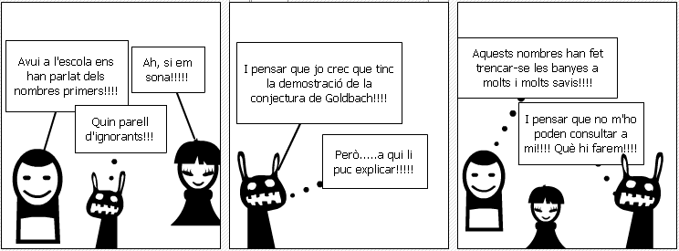

LLEGEIX!!!

En La nostra primera nit junts, mentre sopàvem al menjador de la universitat per conèixer-nos millor, li vaig dir amb naturalitat [al meu company d’habitació]:

-Com que ets un geni de les matemàtiques, Sammy, estic segur que podràs provar fàcilment que qualsevol nombre parell més gran que 2 és la suma de dos nombres primers.

Es va posar a riure.

-Si pogués demostrar això, company, no seria aquí sopant amb tu; ja seria catedràtic, potser fins i tot tindria la medalla Fields, el Nobel de les matemàtiques.

Abans que acabés de parlar, en un instant de revelació, vaig endevinar l’horrible veritat. En Sammy ho va confirmar amb el que va dir tot seguit:

-L’afirmació que acabes de fer és la conjectura de Goldbach, un dels problemes irresolts més difícils de tots els camps de les matemàtiques!

Les meves reaccions van passar de les fases anomenades ( si no recordo malament el que vaig aprendre en Psicologia elemental a la universitat) les quatre etapes del dol: negació, ira, depressió i acceptació.

De totes quatre, la primera va ser la que va durar menys.

-No...no és possible![...]

-Què vols dir, que no és possible? -va preguntar -. Ho és ! La conjectura de Goldbach, que així s’anomena la hipòtesi, ja que no s’ha demostrat mai, és que tots els nombres parells són la suma de dos nombres primers. Ho va afirmar per primera vegada un matemàtic anomenat Goldbach en una carta que va escriure a Euler. Tot i que s’ha demostrat que és veritat fins i tot en nombres primers altíssims, ningú n’ha aconseguit formular una prova general. [...]

-Maleït cabró! –vaig exclamar en grec -. Fill de puta! Que Déu el condemni! Que es podreixi a l’ infern !

El meu nou company d’habitació, totalment al·lucinat davant del fet que una hipòtesi de teoria de nombres pogués provocar un rampell de passió mediterrània semblant, em va pregar que li expliqués què em passava; però jo no estava en condicions de donar explicacions.

CONSTANTINOS APOSTULU DOXIADIS

ACTIVITATS:

1. Digues què són els nombres primers.
2. Digues quins són els 10 primers nombres primers.
3. Saps que és la criba d’Eratòstenes?
4. Utilitza la criba d’Eratòstenes per calcular els nombres primers que hi ha del’1 al 100.
5. Què és un nombre primer?
6. Escriu els 30 primers nombres parells.
7. Com caracteritzes un nombre parell?
8. Comprovarem la conjectura de Goldbach amb alguns nombres primers.

Expressa 4 com a suma de dos nombres primers.

1. Expressa 6 com a suma de dos nombres primers.
2. Expressa 8 com a suma de dos nombres primers.
3. Expressa 10 com a suma de dos nombres primers.
4. Expressa 12 com a suma de dos nombres primers.
5. Expressa 14 com a suma de dos nombres primers.
6. Expressa 16 com a suma de dos nombres primers.
7. Expressa 18 com a suma de dos nombres primers.
8. Expressa 20 com a suma de dos nombres primers.
9. Expressa 22 com a suma de dos nombres primers.
10. Expressa 24 com a suma de dos nombres primers.
11. Expressa 26 com a suma de dos nombres primers.